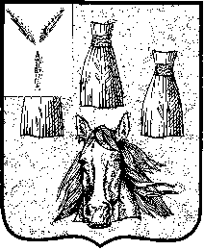

Глава
Святославского муниципального образования
Самойловского муниципального района Саратовской области

РАСПОРЯЖЕНИЕ №10

от 21 июня 2021 г. с. Святославка

О назначении ответственного за проведение процедуры экспертизы правовых актов, затрагивающих вопросы осуществления предпринимательской и инвестиционной деятельности

На основании Порядка проведения экспертизы муниципальных нормативных правовых актов, затрагивающих вопросы осуществления предпринимательской и инвестиционной деятельности, утвержденного постановлением администрации Святославского муниципального образования Самойловского муниципального района Саратовской области от 21 июня 2021 г. №45;
1.Назначить ответственного за проведение процедуры экспертизы правовых актов, затрагивающих вопросы осуществления предпринимательской и инвестиционной деятельности – Петченко Дмитрия Васильевича, главного специалиста админирстрации Святославского муниципального образования с 22.06.2021 г.
2. Петченко Дмитрию Васильевичу, главному специалисту админирстрации Святославского муниципального образования при проведении процедуры экспертизы правовых актов, затрагивающих вопросы осуществления предпринимательской и инвестиционной деятельности, руководствоваться Порядком проведения экспертизы муниципальных нормативных правовых актов, затрагивающих вопросы осуществления предпринимательской и инвестиционной деятельности, утвержденного постановлением администрации Святославского муниципального образования Самойловского муниципального района Саратовской области от 21 июня 2021 г. №45.
3. Настоящее распоряжение вступает в силу с даты принятия.
4.Контроль за исполнением настоящего распоряжения оставляю за собой.

Глава Святославского
муниципального образования А.М. Бескровный

с распоряжением ознакомлен (а) «___» _____2021 г._______ (______________)

